НФОРМАЦІЯ ЩОДО ЗНО-2021

(інформацію надано відповідно до чинних нормативних документів і може бути змінено та/або доповнено в залежності від унесення змін до нормативної бази)
Інформаційні матеріали | 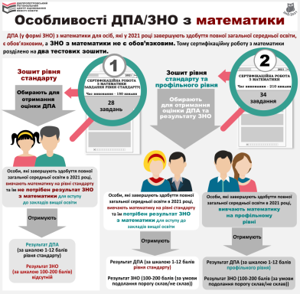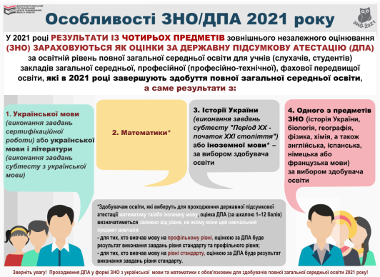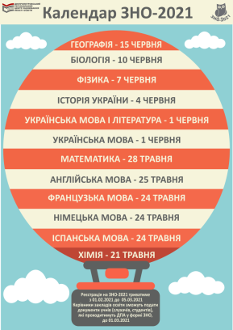
Основні нормативні документи | Порядок проведення зовнішнього незалежного оцінювання результатів навчання, здобутих на основі повної загальної середньої освіти, затверджений наказом Міністерства освіти і науки України від 10 січня 2017 р. № 25, зареєстрований у Міністерстві юстиції України 27 січня 2017 р. за № 118/29986.  Наказ Міністерства освіти і науки України від 09.07.2019 № 945 «Деякі питання проведення в 2021 році зовнішнього незалежного оцінювання результатів навчання, здобутих на основі повної загальної середньої освіти»  Календарний план підготовки та проведення у 2021 році зовнішнього незалежного оцінювання результатів навчання, здобутих на основі повної загальної середньої освіти (затверджений наказом Міністерства освіти і науки України від 30.09.2020 № 1210).
Учасники ЗНО | Участь у зовнішньому незалежному оцінюванні (ЗНО) може взяти особа, яка має повну загальну середню освіту або здобуде її в поточному навчальному році та зареєструвалася відповідно до встановлених вимог.  НАЙЧИСЛЕННІШІ КАТЕГОРІЇ УЧАСНИКІВ ЗНО:  - особи, які в 2021 році завершують здобуття повної загальної середньої освіти і мають отримати оцінки з предметів державної підсумкової атестації (ДПА);  - випускники минулих років (особи, які вже отримали повну загальну середню освіту в попередні роки).
Предмети ЗНО | Зовнішнє оцінювання у 2021 році налічуватиме 12 тестувань: українська мова, українська мова і література, історія України, математика, біологія, географія, фізика, хімія, англійська мова, іспанська мова, німецька мова, французька мова. Докладніше…
Програми ЗНО | Зміст сертифікаційних робіт відповідатиме програмам зовнішнього незалежного оцінювання, затвердженим наказами Міністерства освіти і науки України від 26 червня 2018 року № 696, від 20 грудня 2018 року № 1426, від 04 грудня 2019 № 1513.
Терміни реєстрації | Реєстрація для участі в ЗНО-2021 триватиме з 01.02.2021 до 05.03.2021. Керівники закладів освіти зможуть подати документи учнів (слухачів, студентів), які проходитимуть ДПА у формі ЗНО, до 01.03.2021. Докладніше…
Можлива кількість тестувань для учасників | Кожен зареєстрований учасник ЗНО має право пройти тести щонайбільше з п'яти навчальних предметів.
ЗНО та вступ до закладів вищої освіти | Перелік конкурсних предметів, творчих заліків та творчих конкурсів для вступу на навчання для здобуття освітнього ступеня молодшого бакалавра, бакалавра (магістра медичного, фармацевтичного та ветеринарного спрямувань) на відкриті, фіксовані та небюджетні конкурсні пропозиції на основі повної загальної середньої освіти визначено в додатку 4 Умов прийому на навчання для здобуття вищої освіти в 2021 році.  У 2021 році при вступі до закладів вищої освіти прийматимуться сертифікати ЗНО 2018, 2019, 2020 та 2021 років у будь-яких комбінаціях на вибір вступника.
Документи, що підтверджують реєстрацію та інформаційна сторінка | Документами, що підтверджують реєстрацію, є сертифікат ЗНО-2021 (Сертифікат) та реєстраційне повідомлення учасника ЗНО.  Сертифікат є обов’язковим документом для допуску в пункти проведення ЗНО, у ньому проставляють відмітки про проходження тестувань. Також Сертифікат містить номер та PIN-код, які потрібні для входу до інформаційної сторінки учасника ЗНО.  Інформаційна сторінка є особистим джерелом інформації для кожного учасника ЗНО. Вона містить у собі реєстраційні дані особи, з неї учасник ЗНО роздруковує запрошення-перепустку до пунктів зовнішнього оцінювання, а після проходження тестування – Інформаційну картку з результатами ЗНО. Вхід на власну інформаційну сторінку можливий через сайт Українського центру оцінювання якості освіти (УЦОЯО) www.testportal.gov.ua або сайти регіональних центрів.
Запрошення-  перепустки | Місце, дата та час проведення ЗНО зазначаються в запрошенні-перепустці.  Запрошення-перепустка НЕ надсилатиметься поштою – її потрібно роздрукувати зі своєї інформаційної сторінки.  Запрошення-перепустки буде розміщено на інформаційних сторінках учасників ЗНО до 30.04.2021
Календар ЗНО-2021 | Хімія – 21.05.2021  Іспанська, німецька, французька мови – 24.05.2021  Англійська мова — 25.05.2021  Математика – 28.05.2021  Українська мова – 01.06.2021  Українська мова і література – 01.06.2021  Історія України – 04.06.2021  Фізика – 07.06.2021  Біологія – 10.06.2021  Географія – 15.06.2021
ДПА та ЗНО | Для осіб, які у 2021 році завершують здобуття повної загальної середньої освіти, обов’язковою буде ДПА у формі ЗНО з чотирьох навчальних предметів:  1) українська мова (усі завдання сертифікаційної роботи) або українська мова і література (результат виконання завдань частин 2 та 4 (субтест – українська мова));  2) математика (перелік завдань залежить від рівня, на якому здобувач освіти вивчав цей навчальний предмет);  3) історія України (субтест "Період XX - початок XXI століття") або одна з іноземних мов (перелік завдань залежить від рівня, на якому здобувач освіти вивчав цей навчальний предмет);  4) один з навчальних предметів (історія України, біологія, географія, фізика, хімія, а також англійська, іспанська, німецька або французька мови) за вибором здобувача освіти.  Зверніть увагу! Проходження ДПА у формі ЗНО з української мови та математики  є обов'язковим для здобувачів повної загальної середньої освіти 2021 року.
Особливості  ЗНО/ДПА з української мови та  української мови  і літератури | У 2021 році в переліку навчальних предметів зовнішнього оцінювання виокремлюють:  1) українську мову та 2) українську мову і літературу.  Особи, які у 2021 році завершують здобуття повної загальної середньої освіти та/або планують вступати до закладів вищої освіти, під час реєстрації на ЗНО матимуть можливість самостійно обирати, яку саме роботу виконуватимуть під час зовнішнього оцінювання: сертифікаційну роботу з української мови або сертифікаційну роботу з української мови і літератури*.  *Умовами прийому на навчання для здобуття вищої освіти в 2021 році передбачено, що для вступників на спеціальності гуманітарного та соціального спрямування обов’язковим залишиться ЗНО з української мови та літератури, вступники ж на інші спеціальності зможуть скористатися правом проходити тестування лише з української мови.  Сертифікаційна робота з української мови Сертифікаційна робота з української мови і літератури  Міститиме завдання з української мови Міститиме всі завдання сертифікаційної роботи з української мови (субтест з української мови) і завдання з української літератури  Результат ДПА** 1-12 балів за виконання тесту Результат ДПА** 1-12 балів за виконання субтесту з української мови  Результат ЗНО** 100-200 балів (за умови подолання порогу "склав / не склав") Результат ЗНО** 100-200 балів з української мови (за умови подолання порогу "склав / не склав" у межах субтесту з української мови). 100–200 балів з української мови і літератури (за умови подолання порогу "склав / не склав").  **Результати з української мови / української мови і літератури визначаються за:  - рейтинговою шкалою 100-200 балів – для усіх учасників / учасниць, які подолали поріг "склав / не склав";  - критеріальною шкалою 1-12 балів – для осіб, які у 2021 році завершують здобуття повної загальної середньої освіти та обрали українську мову або українську мову і літературу для проходження ДПА у формі ЗНО.  Демонстраційний варіант сертифікаційної роботи з української мови 2021 року  Демонстраційний варіант сертифікаційної роботи з української мови і літератури 2021 року
Особливості  ЗНО/ДПА  з математики | ДПА (У ФОРМІ ЗНО) З МАТЕМАТИКИ для осіб, які завершують здобуття повної загальної середньої освіти,  Є ОБОВ’ЯЗКОВИМ, а ЗНО З МАТЕМАТИКИ – НЕ ОБОВ’ЯЗКОВЕ (якщо не є конкурсним предметом для вступу). Тому сертифікаційну роботу з математики розділено на два тестових зошити:  - зошит із завданнями рівня стандарту (СЕРТИФІКАЦІЙНА РОБОТА З МАТЕМАТИКИ (ЗАВДАННЯ РІВНЯ СТАНДАРТУ)– для осіб, які проходять ДПА у формі ЗНО, вивчають математику на рівні стандарту і бажають отримати лише результат ДПА;  - зошит із завданнями рівня стандарту та профільного рівня (СЕРТИФІКАЦІЙНА РОБОТА З МАТЕМАТИКИ)– для осіб, які:  - проходять ДПА у формі ЗНО та вивчають математику на профільному рівні;  - бажають отримати результат ЗНО з математики для вступу до закладів вищої освіти.  СЕРТИФІКАЦІЙНА РОБОТА З МАТЕМАТИКИ (ЗАВДАННЯ РІВНЯ СТАНДАРТУ) СЕРТИФІКАЦІЙНА РОБОТА З МАТЕМАТИКИ  Міститиме завдання рівня стандарту Міститиме завдання рівня стандарту і завдання профільного рівня  Результат ДПА* 1-12 балів за шкалою рівня стандарту Результат ДПА* 1-12 балів за шкалою профільного рівня (для осіб, які вивчали математику на профільному рівні) 1-12 балів за шкалою рівня стандарту (для осіб, які вивчали математику на рівні стандарту)  Результат ЗНО за шкалою 100-200 балів відсутній Результат ЗНО* 100-200 балів (за умови подолання порогу "склав / не склав")  *Результати з математики визначаються за:  - рейтинговою шкалою 100-200 балів – для усіх учасників / учасниць, які виконували СЕРТИФІКАЦІЙНУ РОБОТУ З МАТЕМАТИКИ та подолали поріг «склав / не склав»;  - критеріальною шкалою 1-12 балів – для осіб, які у 2021 році завершують здобуття повної загальної середньої освіти.  Демонстраційний варіант сертифікаційної роботи з математики 2021 року (рівень стандарту)  Демонстраційний варіант сертифікаційної роботи з математики 2021 року (рівень стандарту та профільний рівень)
Особливості  ДПА/ЗНО  з іноземної мови | Сертифікаційні роботи з іноземних мов містять завдання рівня стандарту та профільного рівня. Здобувачі освіти, яким результат ЗНО з іноземної мови має зараховуватися як оцінка за ДПА, отримують її за результатами виконання завдань:  – рівня стандарту, якщо вивчали відповідний навчальний предмет на рівні стандарту;  – рівня стандарту та профільного рівня, якщо вивчали відповідний навчальний предмет  на профільному рівні.
Підготовка до ЗНО | Докладніше...
Процедура та особливості  визначення результатів | Процедура визначення результатів. Докладніше…  За підсумками проходження ЗНО-2021 з української мови, математики, історії України, біології, географії, фізики, хімії та іноземних мов, установлюються результати за рейтинговою шкалою 100-200 балів за підсумками виконання всіх завдань відповідної сертифікаційної роботи для учасників ЗНО, які подолають поріг "склав / не склав".  За підсумками проходження ЗНО з української мови і літератури встановлюються результати за рейтинговою шкалою 100–200 балів з української мови і літератури (за підсумками виконання всіх завдань сертифікаційної роботи для учасників зовнішнього оцінювання, які подолають поріг "склав / не склав") та з української мови (за підсумками виконання завдань субтесту з української мови для учасників ЗНО, які подолають поріг "склав / не склав" у межах цього субтесту). Тобто учасник, який подолав поріг "склав / не склав" і з української мови і літератури, і з субтесту з української мови, отримує 2 результати за шкалою 100-200 балів.
Мова тестів | За запитом учасників завдання сертифікаційних робіт з історії України, математики, біології, географії, фізики та хімії буде перекладено кримськотатарською, молдовською, польською, російською, румунською й угорською мовами.
Процедура проходження ЗНО-2020 | Докладніше...
Терміни оголошення результатів | Розміщення на інформаційних сторінках учасників ЗНО результатів зовнішнього оцінювання:  хімія – до 04.06.2021,  іноземні мови – до 18.06.2021,  математика, фізика – до 22.06.2021,  українська мова, українська мова і література, історія України, біологія – до 25.06.2021,  географія – до 30.06.2021
Інформаційна картка | Інформаційні картки з результатами ЗНО розміщуються на інформаційних сторінках учасників зовнішнього оцінювання не пізніше наступного робочого дня після офіційного оголошення результатів останнього тестування основної сесії зовнішнього оцінювання.  Після оголошення результатів з усіх предметів основної сесії ЗНО учасники мають можливість із власної інформаційної сторінки роздрукувати Інформаційну картку з результатами ЗНО та долучити її до Сертифіката для подання до закладів вищої освіти.
Додаткова сесія ЗНО | Щороку для осіб, які з поважних причин не мають можливості взяти участь в основній сесії ЗНО, проводиться додаткова сесія.  Особливості подання документів для проходження зовнішнього оцінювання під час додаткової сесії визначають Умови участі в додатковій сесії зовнішнього незалежного оцінювання, що розробляє та затверджує УЦОЯО.  Подання особами документів для участі в додатковій сесії може здійснюватися в основний період реєстрації (перереєстрації), додатковий період, а також під час проведення основної сесії зовнішнього оцінювання. Докладніше...

